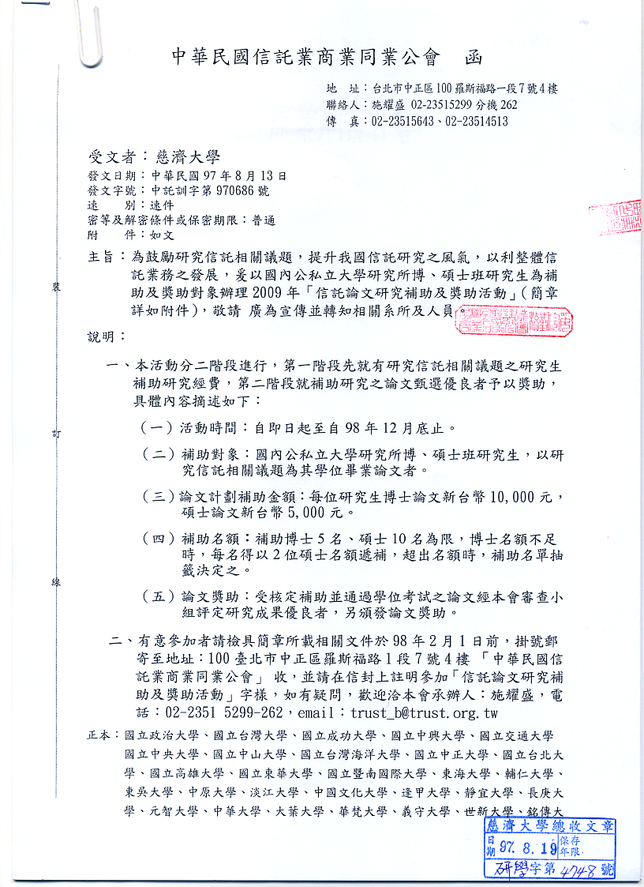



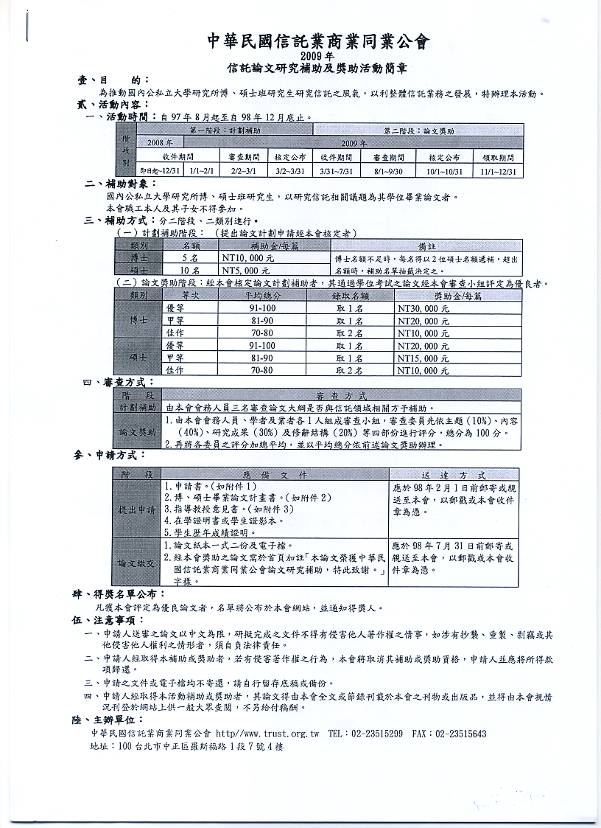

中華民國信託業商業同業公會
附件1
論文研究補助申請書
申請人 |  |  | 出 生  日 期 |  | 民國 年  月 日 |  |  | 籍 貫 |  | 省  縣（市）
申請補助項目 | □ 博士  □ 碩士 |  | 身分證  字 號 |  |  |  |  | 性 別 |  | □ 男  □ 女
通  訊  處 | （公） |  |  |  |  |  |  | 電 話
通  訊  處 | （宅） |  |  |  |  |  |  | 電 話
通  訊  處 | 電子  信箱 |  |  |  |  |  |  | 行 動  電 話
學 歷 | 校 名 |  |  | 系（所）別（必填） |  |  | 畢 業 年 月 |  |  | 學 位
大 學
碩 士
博 士
指  導  教  授 | 校 名 系 別 |  |  |  |  | 教 授 姓 名 |  |  | 擔 任 課 程
經  歷 | 服 務 機 關 名 稱 |  |  | 地 點 |  | 起 訖 年 月 |  |  | 職 務 內 容
研
究
專
長

附件2二一
中華民國信託業商業同業公會論文研究補助申請博（碩）士畢業論文計畫書

一、論文標題：

二、研究目的：

三、論文綱要

四、預定完成日期

申請人簽章：
申請日期： 年 月 日

中華民國信託業商業同業公會
附件3二一
論文研究補助指導教授意見表
論 文 標 題：
申 請 人 姓 名：
（一）申請人研究能力評估：

（二）申請人研究計劃內容評估

承諾指導教授：
日期： 年 月 日

